****[Ein Bild, das Text enthält.
](http://www.einfachdeutschlernen.com)

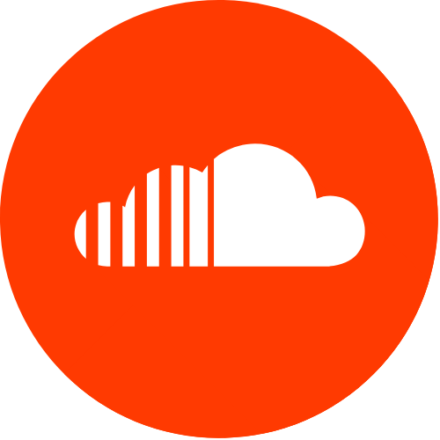

Klicken Sie einfach auf das Symbol, um die Episode zu hören



[www.einfachdeutschlernen.com](http://www.einfachdeutschlernen.com)

www.deutschlernendurchhoren.com

QR Code scannen und Dialog hören.

Scan the QR code and listen dialog.





**Situation:** Patrick möchte einen neuen Schlafsack kaufen.

**Personen:** Verkäuferin, Patrick

**Ort:** Im Geschäft

**Verkäuferin:** Kann ich etwas für Sie tun?

**Patrick:** Ähm ja, ich möchte mich mal bei Ihnen umschauen, weil ich mir einen neuen Schlafsack kaufen möchte.

**Verkäuferin:** Was haben Sie sich denn vorgestellt?

**Patrick:** Ich weiß nicht so genau. Also, ich mache mit meinen Freunden Bergtouren und brauche einen Schlafsack für extrem niedrige Temperaturen. Eigentlich habe ich einen, aber der ist ziemlich schwer und wärmt nicht ausreichend.

**Verkäuferin:** Okay, wir finden sicherlich den richtigen Schlafsack für Sie. Möchten Sie den Schlafsack nur im Winter nutzen?

**Patrick:** Nein, nein, wir haben auch geplant, im Sommer in der Eifel wandern zu gehen.

**Verkäuferin:** Dann würde ich Ihnen unseren Vier-Jahreszeiten-Schlafsack empfehlen. Damit können Sie in Sibirien oder in der Eifel zelten. Wie gefällt Ihnen der hellblaue da? Oder der schwarze gleich da vorne?

**Patrick:** Der hellblaue sieht wirklich schön aus. Ist der mit Kapuze?

**Verkäuferin:** Ja, genau. Sie können einfach die Kapuze zuziehen, um den Kopfbereich warm zu halten und gemütlich zu schlafen. Den kann man zwischen 2 und -20 Grad nutzen, ohne zu frieren oder zu schwitzen. Und das Beste daran ist, dass der Schlafsack genau ein Kilogramm wiegt. Er ist also sehr leicht und einfach zu transportieren.

**Patrick:** Toll. Das ist genau das, was ich gesucht habe. Gibt es da verschiedene Größen, oder ist das eine Größe?

**Verkäuferin:** Den gibt es in M und L. Da sie sehr groß sind, würde ich Ihnen L empfehlen. Außerdem ist der Schlafsack wasserabweisend. Das schützt in extremen Bedingungen vor Feuchtigkeit.

**Patrick:** Was kostet das?

**Verkäuferin:** Der Normalpreis liegt bei 229,99 Euro, aber er ist diese Woche im Angebot und kostet nur 179,99 Euro.

**Patrick:** Das ist aber trotzdem zu teuer.

**Verkäuferin:** Naja, das ist ein Daunenschlafsack. Der Preis ist für diese Qualität normal, da meist hochwertige Gänse- oder Entendaunen verarbeitet werden. Ich kann Ihnen aber auch noch den schwarzen empfehlen. Das ist quasi die günstigere Variante dieses Schlafsackes. Der kostet 159,99 Euro.

**Patrick:** Das ist ja kaum ein Unterschied zu dem blauen Schlafsack. Dann nehme ich den hellblauen.

**Verkäuferin:** Das ist eine gute Wahl. Brauchen Sie sonst noch etwas?



**Patrick:** Nein, danke. Das reicht erstmal.

[sich umschauen = ≈ sich umsehen; sehen, was es gibt; (eng.) to look around](https://www.dict.cc/?s=zu)

[wärmen = warm machen](https://www.dict.cc/?s=Gehaltsvorstellung); (eng.) to [warm](https://www.dict.cc/?s=warm) [up](https://www.dict.cc/?s=up)

die Eifel, - = eine bergige Region in Westdeutschland

[zelten = in einem Zelt übernachten](https://www.dict.cc/?s=zu); (eng.) to [camp](https://www.dict.cc/?s=camp); to tent

[die Kapuze, -n = die Kopfbedeckung, die an der Jacke befestigt ist](https://www.dict.cc/?s=Gehaltsvorstellung); (eng.) [hood](https://www.dict.cc/?s=hood)

[zuziehen = hier: schließen; enger werden](https://www.dict.cc/?s=zu); (eng.) to [pull](https://www.dict.cc/?s=pull) [closed](https://www.dict.cc/?s=closed)

[wasserabweisend = ≈ wasserdicht; kein Wasser durchlassend](https://www.dict.cc/?s=Gehaltsvorstellung); (eng.) [water-repellent](https://www.dict.cc/?s=water-repellent)

[die Daune, -n = Flaumfeder der Gans oder Ente;](https://www.dict.cc/?s=zu) (eng.) [down](https://www.dict.cc/?s=down)

[hochwertig = hohe Qualität;](https://www.dict.cc/?s=zu) (eng.) high-quality

[verarbeiten = hier: ≈ herstellen;](https://www.dict.cc/?s=Gehaltsvorstellung) (eng.) to make; to [produce](https://www.dict.cc/?s=produce)

**Online-Wörterbücher:**

<http://www.duden.de/suchen/dudenonline/>

<https://www.dict.cc/>

<https://de.wiktionary.org/wiki/W%C3%B6rterbuch>

<http://www.leo.org>

<http://www.pons.eu>

**Unsere Webseiten:**

[www.einfachdeutschlernen.com](http://www.einfachdeutschlernen.com)

[www.deutschlernendurchhoren.com](http://www.deutschlernendurchhoren.com)

[www.dldh.us](http://www.dldh.us)